nota stampa

BEER&FOOD ATTRACTION 2026:
LA FIERA SI ESPANDE E LANCIA MIXOLOGY ATTRACTION

- In fiera a Rimini dal 15 al 17 febbraio 2026 l’11ª edizione dell’appuntamento leader in Europa per la beverage e bar industry, organizzato da Italian Exhibition Group

- Nasce il brand Mixology Attraction, per valorizzare l’offerta beverage con focus su miscelazione e spirits, settore che secondo i dati Circana ha visto crescere gli atti di acquisto rispetto al pre-Covid sui cocktail alcolici (+32%) oltre a liquori e superalcolici (+30%)

- Con Beer&Food Attraction la più grande esposizione europea di birre, dalle craft ai grandi gruppi industriali con i migliori brand internazionali

- Ricco il programma degli eventi con talk, demo e competizioni: dall’International Horeca Meeting di Italgrob al Mixology Circus al Premio ‘Birra dell’Anno’ di Unionbirrai, fino ai ‘Campionati di Cucina Italiana’ della FIC-Federazione Italiana Cuochi

- In contemporanea la 8ª edizione di BBTech Expo, dedicata alle materie prime e alle tecnologie di processo e imbottigliamento di birre e bevande

www.beerandfoodattraction.it
www.mixologyattraction.com/it

Rimini, 30 ottobre 2025 - La Fiera di Rimini si prepara ad accendere i riflettori su Beer&Food Attraction, l’appuntamento di riferimento europeo per la beverage e bar industry organizzato da Italian Exhibition Group (IEG), in programma dal 15 al 17 febbraio 2026.
Dopo il successo dell’ultima edizione – con 600 espositori e più di 130 buyer internazionali da 40 Paesi – la manifestazione si rinnova e cresce ancora, con il nuovo brand Mixology Attraction, un layout espositivo ridisegnato e aree pensate per valorizzare le community del fuori casa, rendendo l’esperienza fieristica ancora più coinvolgente, tematica e funzionale per espositori e visitatori.

I NUMERI CONFERMANO IL GRANDE INTERESSE PER IL MONDO BEVERAGE E MIXOLOGY
Il Panel Horeca di Circana che monitora il comparto bevande venduto dai grossisti indica una crescita a valore del +39% dal 2019 al 2024, per un valore complessivo di 2,3 miliardi nei primi 6 mesi dell’anno. E sempre secondo i dati Crest di Circana, il ‘fuori casa’ in Italia (a livello di visite) è ormai tornato ai livelli pre Covid, con 9,7 miliardi ad agosto 2025 rispetto alle 10,2 dello stesso periodo del 2019. E lo dimostrano anche gli atti di acquisto complessivi di bevande alcoliche e analcoliche, stabile a 2,2 miliardi esattamente come 6 anni fa. Nel confronto tra i due periodi, a crescere sono stati principalmente i soft drink privi di anidride carbonica (+24%) e soprattutto gli atti di acquisto relativi a cocktail alcolici (+32%, da 69 milioni agli attuali 91) oltre a liquori e superalcolici, che dai 58 milioni del 2019 sono arrivati ai 76 dello scorso agosto (+30%) in grande crescita anche nell’ultimo anno (+23% sul 2024).
Numeri che confermano il grande interesse per il mondo beverage e mixology, che sarà una delle filiere principali della 11ª edizione di Beer&Food Attraction. Tra le grandi novità, come dicevamo, il lancio del brand Mixology Attraction, per dare sempre più risalto al mondo beverage, miscelazione e spirits, accanto a quello delle birre. Sarà posizionato al centro del layout espositivo con diversi focus: Mixology Circus, che ospiterà bartender di fama internazionale accanto a masterclass e talk sulle nuove tendenze del settore, l’area espositiva Mixology Village con le migliori etichette di distillati e il ritorno di Sparkling&Mix dove spumanti, prosecco e vini frizzanti diventeranno protagonisti della cultura del bere miscelato.

LA PIÙ GRANDE ESPOSIZIONE EUROPEA DI BIRRE E IL MONDO FOOD CHE EVOLVE
Accanto alla mixology, Beer&Food Attraction conferma il ruolo di riferimento per la community brassicola: dai microbirrifici artigianali ai grandi gruppi industriali, la manifestazione proporrà la più ampia esposizione di birre in Italia, in un settore che – secondo Assobirra – vale oggi 10,2 miliardi di euro.
L’edizione 2026 sarà arricchita da nuove aree speciali pensate per favorire l’incontro tra domanda e offerta come ‘L’Aperitivo Land’, dove si potranno abbinare al beverage tutte le proposte food dedicate al casual dining ed ‘Eat&Play’, spazio esperienziale per vivere l’entertainment fuori casa.
Grande importanza sarà data agli appuntamenti ormai consolidati per il settore come l’International Horeca Meeting di Italgrob, dove industria e distribuzione si incontrano per confrontarsi sulle tendenze e le sfide del fuori casa, e il premio ‘Birra dell’Anno’ organizzato da Unionbirrai.

BBTECH EXPO: TECNOLOGIE E INNOVAZIONE DI PROCESSO
In contemporanea si terrà l’8ª edizione di BBTech Expo, il salone dedicato a materie prime, tecnologie di processo e imbottigliamento di birre e bevande, che nel 2026 rafforza ulteriormente la sua identità. Con l’Italian Craft Beer Conference organizzata da Unionbirrai, per approfondire il processo produttivo della birra artigianale, e la Beer&Tech Arena, sarà una piattaforma capace di offrire visioni, strumenti e ispirazioni concrete per chi opera nel settore.

I PIÙ IMPORTANTI CONCORSI NAZIONALI E UN FORMAT SEMPRE PIÙ FUNZIONALE
Beer&Food Attraction ospiterà come sempre le più importanti competizioni nazionali del settore. Tra questi, i Campionati di Cucina Italiana organizzati dalla Federazione Italiana Cuochi (FIC), ma ci sarà spazio anche per i giovani talenti attraverso il ‘Lorenzo Cagnoni Award’ (in partnership con ANGI-Associazione Nazionale Giovani Innovatori e ICE Agenzia), che valorizza start-up e innovazioni del settore.
Inoltre, con il nuovo layout espositivo, Beer&Food Attraction 2026 offrirà un percorso di visita ancora più chiaro e integrato: tre grandi anime – Beer&Food, Beverage&Mixology, Beverage Technologies – pensate per valorizzare ogni community professionale del fuori casa. Un format che unisce contenuti, business e networking internazionale, consolidando il ruolo della manifestazione come hub europeo della beverage& bar industry.

PRESS CONTACT ITALIAN EXHIBITION GROUP:
Head of media relation & corporate communication: Elisabetta Vitali; press office manager: Marco Forcellini, Pierfrancesco Bellini; press office coordinator: Luca Paganin; international press office coordinator: Silvia Giorgi; press office specialist: Nicoletta Evangelisti, Mirko Malgieri; media@iegexpo.it
MEDIA AGENCY BEER&FOOD ATTRACTION - BBTECH EXPO:
Mind the Pop - Martina Vacca: martina@mindthepop.it, mob. +39 339 748 5994; Fabrizio Raimondi: fabrizio@mindthepop.it, mob. +39 335 389 848; Stefano Chiossi: stefano@mindthepop.it, mob. + 39 388 739 4358.

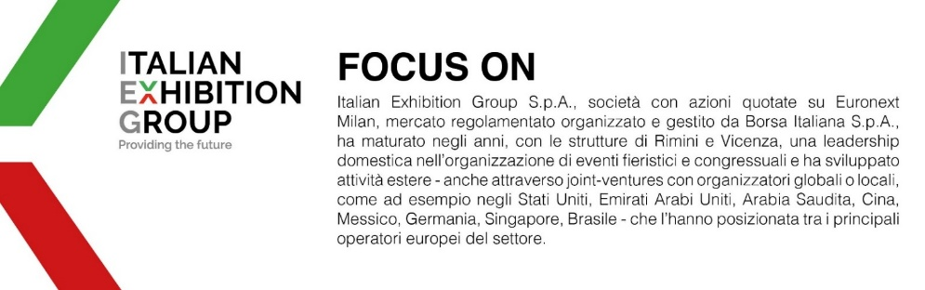
Il presente comunicato stampa contiene elementi previsionali e stime che riflettono le attuali opinioni del management (“forward-looking statements”) specie per quanto riguarda performance gestionali future, realizzazione di investimenti, andamento dei flussi di cassa ed evoluzione della struttura finanziaria. I forward-looking statements hanno per loro natura una componente di rischio e incertezza perché dipendono dal verificarsi di eventi futuri. I risultati effettivi potranno differire anche in misura significativa rispetto a quelli annunciati, in relazione a una pluralità di fattori tra cui, a solo titolo esemplificativo: andamento del mercato della ristorazione fuori casa e dei flussi turistici in Italia, andamento del mercato orafo - gioielliero, andamento del mercato della green economy; evoluzione del prezzo delle materie prime; condizioni macroeconomiche generali; fattori geopolitici ed evoluzioni del quadro normativo. Le informazioni contenute nel presente comunicato, inoltre, non pretendono di essere complete, né sono state verificate da terze parti indipendenti. Le proiezioni, le stime e gli obiettivi qui presentati si basano sulle informazioni a disposizione della Società alla data del presente comunicato.

